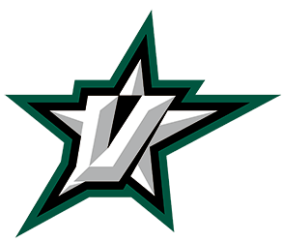
Verksamhetsberättelse 2021-2022
Team-11

Säsongen inleddes med Nicklas Bäckström Cup den 2 oktober. Vi gästades av Täby HC, Lidingö HC, Huddinge HC, Wings HC och IK Sätra som alla ställde upp med 2 lag vardera. Stort tack till alla föräldrar som ställde upp denna dag! Både spelare och ledare från de gästande lagen var mycket nöjda. Sedan rullade säsongen på med tre träningar per vecka och en seriespelsmatch på helgen. Vi har mött Sandvikens IK, Hille/Åbyggeby IK, Skutskärs SK, Gävle GIK, IK Huge, Hofors HC, Strömsbro IF, Brynäs IF, Hedesunda IF och IK Sätra. En match vi minns var i Hofors där vi körde matcherna på utomhusrink med eldkorgar vid sidan – riktigt stämningsfullt! Under säsongen har en person valt att sluta men tack vare att det tillkommit en spelare så är vi fortfarande 9 spelare födda 2011, samt en spelare född 2009. Vi har kunnat genomföra våra matcher mycket tack vare våra vänner i U10 (team-12) som fyllt på med både spelare och ledare – stort tack till er! Säsongen avslutades med två härliga heldagscuper – en i Skogsbo utanför Avesta samt Knattefesten på Göransson Arena i Sandviken. Nu börjar vi planera för höstens Nicklas Bäckström Cup och ser fram emot nästa säsong.

